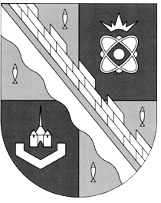
СОВЕТ ДЕПУТАТОВ МУНИЦИПАЛЬНОГО ОБРАЗОВАНИЯ
СОСНОВОБОРСКИЙ ГОРОДСКОЙ ОКРУГ ЛЕНИНГРАДСКОЙ ОБЛАСТИ
(ЧЕТВЕРТЫЙ СОЗЫВ)

Р Е Ш Е Н И Е

от 07.10.2019 года № 17
«О делегировании представителя в состав Молодежного парламента Ленинградской области от совета депутатов муниципального образования Сосновоборский городской округ Ленинградской области четвертого созыва»

В связи с запросом председателя Законодательного собрания Ленинградской области Бебенина С.М., на основании постановления Законодательного собрания Ленинградской области собрания Ленинградской области от 28 марта 2012 года № 264 (с учетом изменений) «Об утверждении положения о Молодежном парламенте Ленинградской области», в связи с окончанием срока полномочий членов Молодежного парламента Ленинградской области и результатами проведенных 8 сентября 2019 года выборов, совет депутатов Сосновоборского городского округа

Р Е Ш И Л:

1. Делегировать в состав Молодежного парламента Ленинградской области от совета депутатов муниципального образования Сосновоборский городской округ Ленинградской области четвертого созыва депутата совета депутатов Артемьева Вадима Викторовича, 11 декабря 1984 года рождения, проживающего в Ленинградской области, г. Сосновый Бор.

2. Представить в Законодательное собрание Ленинградской области соответствующие документы на представителя в состав Молодежного парламента Ленинградской области от совета депутатов муниципального образования Сосновоборский городской округ Ленинградской области четвертого созыва.

3. Настоящее решение вступает в силу со дня принятия.

Председатель совета депутатов В.Б.Садовский

